Presseinformation

Rellingen, 29. Juni 2015

Produktive Großflächenreinigung auf neuem Niveau
Scheuersaugmaschine SC6500 von Nilfisk schafft kompromisslose Sauberkeit für Gewerbe und Industrie

Bei der Reinigung großer Flächen ist die Scheuersaugmaschine Nilfisk SC6500 erste Wahl. Vor allem in puncto Flexibilität spielt der neue Aufsitzer des Reinigungsgerätespezialisten seine Trümpfe aus: In vier unterschiedlichen Ausführungen erhältlich wird er jeder noch so individuellen Anforderung hinsichtlich Bodenbeschaffenheit, Schrubb- und Trockenleistung gerecht. Anwender können zwischen einem Zylinder- oder Tellerbürstendeck in Kombination mit einer Arbeitsbreite von 100 oder 130 Zentimetern wählen. Zusätzlich stehen insgesamt acht verschiedene Bürsten, elf EcoPads bzw. EcoBrilliance Pads sowie fünf Zylinderbürsten als Zubehör zur Verfügung. Darüber hinaus sorgt der neue, nahezu wartungsfreie Motor mit AC-Antrieb nicht nur für eine einwandfreie Traktion bei einer Höchstgeschwindigkeit von neun Stundenkilometern. Er hält gleichzeitig das Arbeitsgeräusch bei niedrigen 70 Dezibel, wodurch einer Reinigung von sensiblen Umgebungen nichts im Weg steht. Auch die Ergonomie und Bedienfreundlichkeit kommen bei der SC6500 nicht zu kurz: Lenksäule sowie Schmutzwassertank sind problemlos kippbar und die komfortable One-Touch-Taste dient zum einfachen Ein- und Ausschalten der Scheuerfunktion.

Aufgrund ihrer professionellen und flexiblen Ausstattung ist die neue SC6500 für unterschiedliche Einsatzorte perfekt gerüstet: von Lagerhallen, Einkaufszentren und großen Supermärkten über Flughäfen oder Parkplätze bis hin zur Lebensmittel- und Schwerindustrie. Dort zieht sie dank der 256-Liter fassenden Schmutz- und Frischwassertanks bis zu 1,5 Stunden am Stück ihre Bahnen – die Batterielaufzeit beträgt nach Aufladung insgesamt bis zu fünf Stunden (abhängig vom Batterie-Paket). Bei einer theoretischen Flächenleistung von 6.300 bis 11.700 Quadratmetern schrubbt die Maschine mit maximal 145 Kilogramm Anpressdruck in der D-Variante. Im gleichen Zug trocknet sie den Boden mit einer 3-stufigen und 560 Watt starken Saugturbine. Das optionale Dual-Saugsystem garantiert auch auf unebenen Flächen bzw. bei hoher Arbeitsgeschwindigkeit eine Wasseraufnahme mit gleichmäßigem Ergebnis. Zwei Seitenbesen (SC6500 1300) ermöglichen darüber hinaus eine randnahe Reinigung, während Abweisrollen das Bürstendeck vor Aufprallschäden schützen.

Komfort bei der Arbeit
In Sachen Ergonomie und Sicherheit lässt die SC6500 keine Wünsche offen. Die neue kippbare Lenkeinheit ermöglicht dem Fahrer einen einfachen Einstieg und uneingeschränkte Sicht auf die zu reinigende Fläche. Auf dem ergonomischen Sitz Platz genommen, benötigt der Anwender dank der leichten Lenkung auch bei langsamer Fahrt nur minimalen Kraftaufwand für das Manövrieren der Maschine und kann durch die einfache OneTouch-Bedienung sofort mit der Reinigung beginnen. Während der Arbeit halten die nicht markierenden, profilierten Räder den Schrubber auf Kurs und zwei Bremsscheiben gewährleisten selbst auf nassem Untergrund absolute Sicherheit. Zudem ertönt bei Rückwärtsfahrt ein Warnsignal, wobei sich die Sauglippen automatisch anheben. Hinzu kommen optional ein Fußschutz, Fahrerschutzdach, Schwerlast-Stoßfänger sowie eine Front- und Warnbeleuchtung. Nach dem Reinigungsvorgang ist die Instandhaltung der Maschine sehr leicht. Grund dafür ist die intuitiv bedienbare Verriegelung des kipp- und abnehmbaren Schmutzwassertanks sowie die werkzeugfreie und dank farbkodierten Wartungspunkten einfach verständliche Routinewartung der Maschine.

Effiziente und nachhaltige Reinigung
Die Gesamtbetriebskosten der SC6500 werden durch das optionale automatische Reinigungsmittel-Dosiersystem EcoflexTM reduziert, das auch die Voreinstellung beliebiger Reinigungsparameter zulässt. Es bringt Wasser und Chemie erst unmittelbar vor den Bürsten zusammen, so dass ein schneller Wechsel zwischen klarem Wasser und Reinigungsmitteldosierung möglich ist. Während des Arbeitseinsatzes sind Chemiepumpe und Frischwasserventil bei ihren Fördermengen aufeinander abgestimmt. Die Dosierung der Reinigungschemie bleibt bei jeder Wassereinstellung und Geschwindigkeit erhalten, so dass Über- oder Unterdosierungen nicht möglich sind. Bei stärkeren Verunreinigungen erhöht der Anwender mithilfe von Ecoflex per Knopfdruck den Schrubbdruck sowie die Wasser- und Reinigungsmittelmenge für eine Minute um jeweils eine Stufe.

Bildanforderung
Bildmaterial finden Sie in unserem Medienportal http://press-n-relations.amid-pr.com/ (Suchbegriff „SC6500“). Selbstverständlich schicken wir Ihnen die Dateien auch per E-Mail zu.

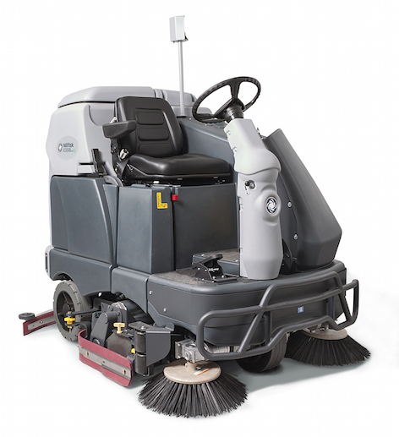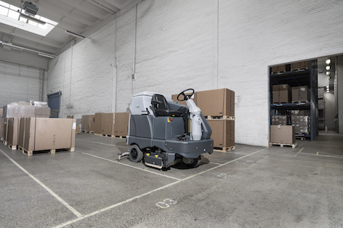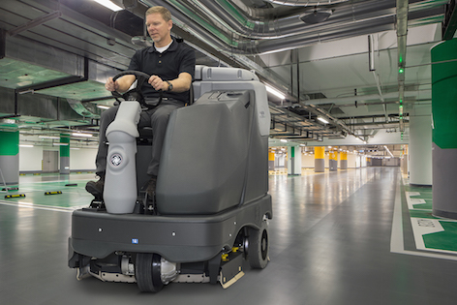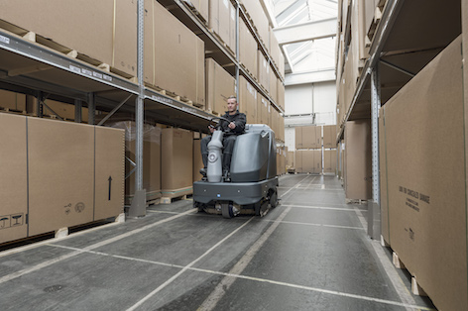
Weitere Informationen:  Nilfisk  eine Marke der Nilfisk GmbH  Siemensstraße 25-27 – D-25462 Rellingen  Tel.: +49 (0)4101 399 0  info.de@nilfisk.com – www.nilfisk.de | Presse- und Öffentlichkeitsarbeit:  Press’n’Relations GmbH – Monika Nyendick  Magirusstraße 33 – D-89077 Ulm  Tel.: 0731 96287-30 – Fax: 0731 96287-97  mny@press-n-relations.de - www.press-n-relations.de

Nilfisk in Rellingen bei Hamburg ist eine Marke der Bellenberger Nilfisk GmbH. Diese gehört zur Nilfisk A/S. Das Unternehmen gehört zu den weltführenden Anbietern von professioneller Reinigungstechnik mit einem Umsatz von 918 Millionen Euro im Geschäftsjahr 2014 und rund 5.420 Mitarbeitern weltweit. Der Konzern blickt auf eine über 108-jährige Tradition zurück und ist heute in über 100 Ländern auf allen 5 Kontinenten vertreten. Die Zentrale liegt in Dänemark. Produktionsstandorte sind in Dänemark, Deutschland, Ungarn, Singapur, China, Italien, Mexiko und in den USA. Die Nilfisk GmbH ist in Deutschland mit fünf Marken vertreten: Nilfisk, Nilfisk-Egholm, Nilfisk-ALTO, Nilfisk Consumer und Nilfisk-ALTO CarWash. Derzeit beschäftigt die Nilfisk GmbH rund 390 Mitarbeiter in Deutschland.

Mit der Marke Nilfisk bedient die Nilfisk GmbH Kunden aus den Bereichen Gebäudereinigung, Healthcare, Industrie, Institutionen und Kommunen. Die Produktpalette von Nilfisk beinhaltet Scheuersaugmaschinen, Kombinationsmaschinen (Kehren, Scheuern, Saugen), Kehrmaschinen, Einscheiben- und Poliermaschinen, Gewerbesauger, Sicherheits- und Industriesauger. Mit den innovativen industriellen Mobil- und Zentralabsauganlagen bedient Nilfisk anspruchsvollste Branchen. Dazu gehören die Metall-, Elektronik- und Verpackungsindustrie, der Maschinenbau sowie die Bereiche Pharma-, Chemie- und Nahrungsmittelindustrie.

